Εικόνα που περιέχει σκίτσο/σχέδιο, κύκλος, σύμβολο, σχεδίαση

Περιγραφή που δημιουργήθηκε αυτόματα

**ΕΛΛΗΝΙΚΗ ΔΗΜΟΚΡΑΤΙΑ**

**ΠΕΡΙΦΕΡΕΙΑ ΑΝΑΤΟΛΙΚΗΣ ΜΑΚΕΔΟΝΙΑΣ ΚΑΙ ΘΡΑΚΗΣ**

**ΑΥΤ. Δ/ΝΣΗ ΠΟΛΙΤΙΚΗΣ ΠΡΟΣΤΑΣΙΑΣ**

**ΤΜΗΜΑ ΠΟΛΙΤΙΚΗΣ ΠΡΟΣΤΑΣΙΑΣ ΠΕ ΕΒΡΟΥ**

**ΔΕΛΤΙΟ ΤΥΠΟΥ ΓΙΑ ΠΕΜΠΤΗ 03-07-2025**

Για την Πέμπτη 03**-07-2025** ο Χάρτης Πρόβλεψης Κινδύνου Πυρκαγιάς της Γενικής Γραμματείας Πολιτικής Προστασίας, **προβλέπει υψηλό κίνδυνο πυρκαγιάς, κατηγορίας κινδύνου 3,** για τις περιοχές των **Δασαρχείων Αλεξανδρούπολης, νήσου Σαμοθράκης, Σουφλίου και Διδυμοτείχου**.

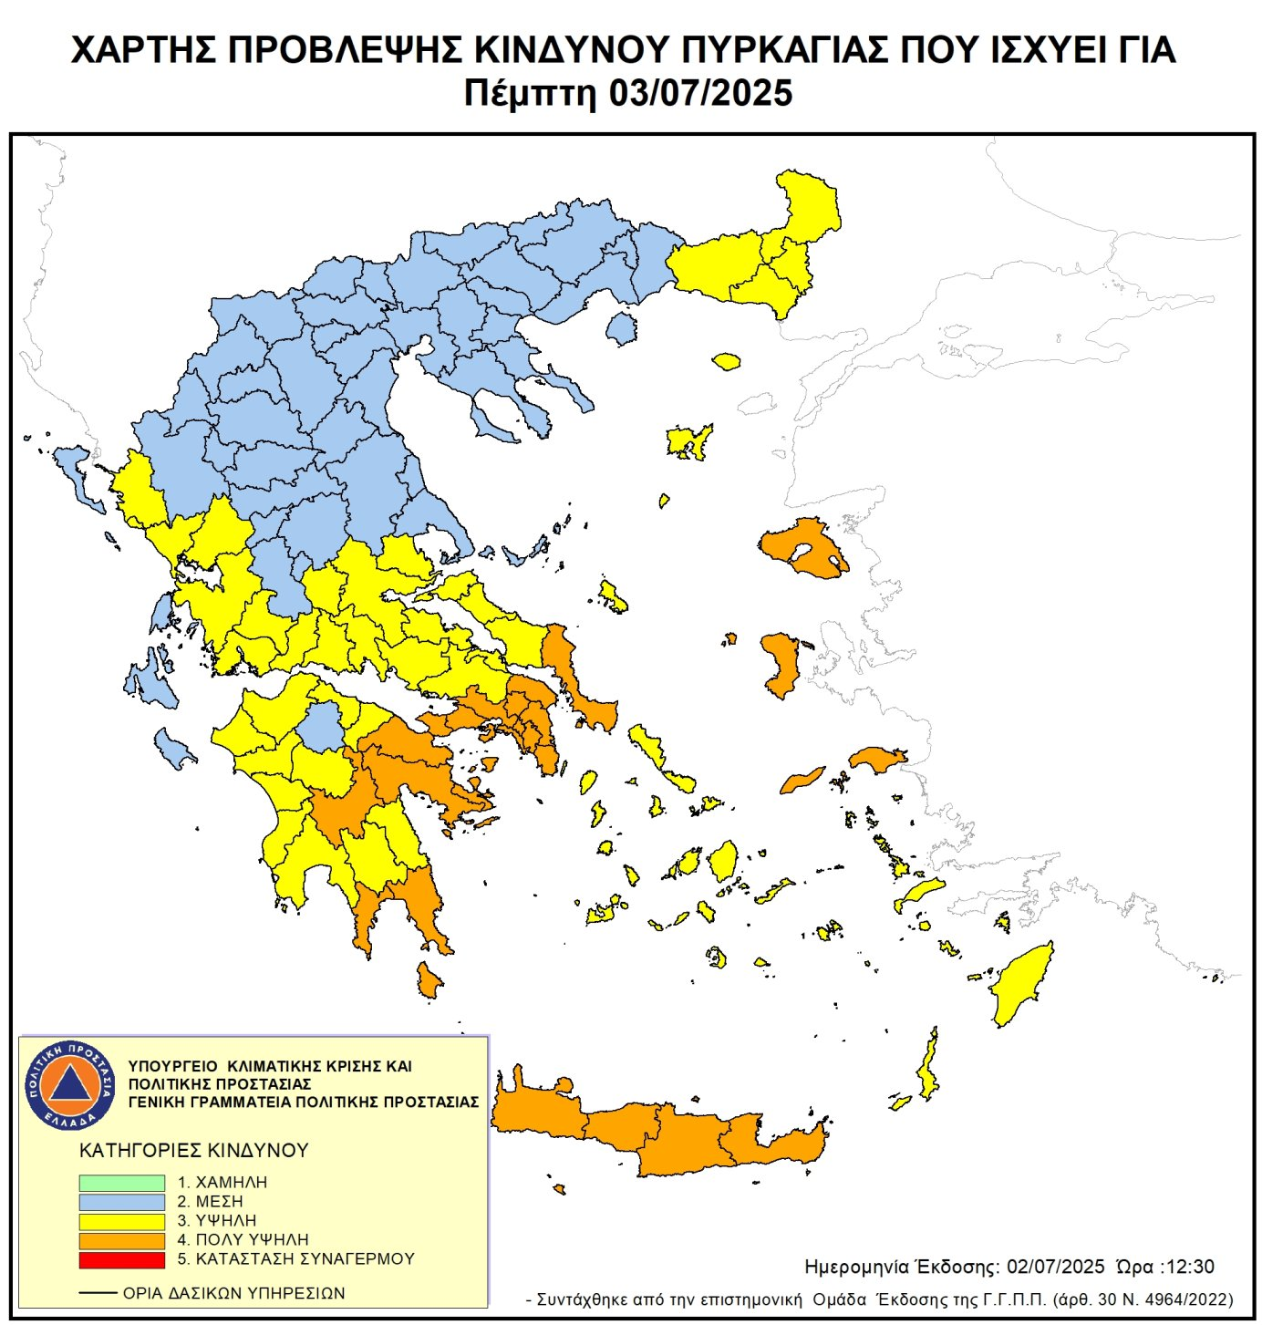

Παρακαλούνταιοι πολίτες να είναι ιδιαίτερα προσεκτικοί και να αποφεύγουν ενέργειες στην ύπαιθρο που μπορούν να προκαλέσουν πυρκαγιά από αμέλεια, όπως το κάψιμο ξερών χόρτων και κλαδιών ή υπολειμμάτων καθαρισμού, η χρήση μηχανημάτων που προκαλούν σπινθήρες όπως δισκοπρίονα, συσκευές συγκόλλησης, η χρήση υπαίθριων ψησταριών, **το κάπνισμα μελισσών**, η ρίψη αναμμένων τσιγάρων, κ.α.

**Σε περίπτωση που αντιληφθούν πυρκαγιά, παρακαλούνται να ειδοποιήσουν αμέσως την Πυροσβεστική Υπηρεσία στον αριθμό κλήσης 199.**

Για το λόγο αυτό τίθεται σε ισχύ η υπ αριθ.135789/1279/24-04-2025 απόφαση του Αντιπεριφερειάρχη Έβρου, σύμφωνα με την οποία απαγορεύεται η διέλευση, η παραμονή και η κυκλοφορία προσώπων και οχημάτων, **από τις 8:00 το πρωί έως τις 22:00 το βράδυ της Πέμπτης 03-07-2025,** στις παρακάτω δασικές περιοχές **ανά Δασαρχείο:**

**Α) ΠΕΡΙΟΧΗ ΔΑΣΑΡΧΕΙΟΥ ΑΛΕΞ/ΠΟΛΗΣ**

1. Χώρος αναψυχής Συκορράχης,
2. Αναδασώσεις έναντι Κ.Α.Α.Υ. Μάκρης

**Β) ΠΕΡΙΟΧΗ ΔΑΣΑΡΧΕΙΟΥ ΑΛΕΞΑΝΔΡΟΥΠΟΛΗΣ ΣΤΗ ΣΑΜΟΘΡΑΚΗ**

**1.** Περιαστικό Δάσος Σαμοθράκης

**Γ) ΠΕΡΙΟΧΗ ΔΑΣΑΡΧΕΙΟΥ ΔΙΔΥΜΟΤΕΙΧΟΥ**

**1.** Αναδασώσεις – Χώρος αναψυχής Τσίγγλας

Από την απαγόρευση εξαιρούνται οι περιπτώσεις που αναφέρονται στο άρθρο 130 του ν. 4926/2022 (πρόσωπα που κατοικούν ή εργάζονται στις περιοχές του άρθρου 129, καθώς και πρόσωπα που μετακινούνται εντός του οδικού δικτύου).

Σύμφωνα με τον νόμο για κάθε παράβαση της απαγόρευσης επιβάλλεται διοικητικό **πρόστιμο τριακοσίων (300) ευρώ**. Οι αρμόδιες αρχές για τη διασφάλιση εφαρμογής της απόφασης απαγόρευσης κυκλοφορίας και τη βεβαίωση του διοικητικού προστίμου, ορίζονται τα αρμόδια όργανα της **Ελληνικής Αστυνομίας, του Πυροσβεστικού Σώματος, της**

**Δασικής Υπηρεσίας και της Δημοτικής Αστυνομίας**.

**Η απόφαση ισχύει έως ότου ο δείκτης επικινδυνότητας εκδήλωσης πυρκαγιάς πέσει στην κατηγορία δύο (2).**

Δείτε την Απόφαση:

<https://diavgeia.gov.gr/doc/9%CE%9C%CE%9C%CE%9E7%CE%9B%CE%92-14%CE%A1?inline=true>